Frombork, 28.07.2015 r.
RB.271.1.7.2015

ZAPROSZENIE DO SKŁADANIA OFERT
Na wykonanie remontu sali gimnastycznej Zespołu Szkół we Fromborku
Zamawiający:
Gmina Frombork
Młynarska 5A
14-530 Frombork
T: 55 244 0660
F: 55 244 0661
sekretariat@frombork.pl

OPIS PRZEDMIOTU ZAMÓWIENIA
Informacje ogólne
Przedmiotem zamówienia jest przeprowadzenie remontu sali gimnastycznej Zespołu Szkół we Fromborku o powierzchni ok 180 m2 wraz z przyległym korytarzem, szatniami i sanitariatami.
Szczegółowe warunki dotyczące przedmiotu zamówienia
- Pomieszczenie sali gimnastycznej, 180 m2, wysokość średnia 5,9 m:
- usunięcie zbędnych metalowych elementów wyposażenia sportowego montowanych pod stropem,
- wymiana istniejących uchwytów do montażu siatki do siatkówki na nowe, bezpieczne dla użytkowników,
- przygotowanie ścian i stropu do malowania,
- dwukrotne malowania ścian i stropu farbą emulsyjną – ściany kolor, strop biały,
- malowanie grzejników farbą olejną,
- wymiana drzwi wejściowych dwuskrzydłowych 150x200 na nowe drewniane pełne wraz z ościeżnicą,
- malowanie konstrukcji wsporczych tablic do koszykówki (2 szt.)
- zabezpieczenie narożników ościeży drzwi od strony wnętrza sali sportowej listwami drewnianymi,
- wykonanie prawidłowego wykończenia nieszczelnych glifów okiennych pionowych od zewnątrz sali (okna 2,6 x 4,0 m, 6 sztuk okien). Sala nie jest docieplana.
- Korytarz przy sali gimnastycznej, 14,60 x 1,45 x 3,80 m:
- zdjęcie glazury ze ścian korytarza (glazura do wysokości drzwi), glazura jest odspojona od ściany
- ułożenie nowej glazury na ścianach w miejscu zdjętej
- przygotowanie ścian i sufitu do malowania
- dwukrotne malowanie ścian i sufitu farbami emulsyjnymi na biało.

- Szatnie i sanitariaty przy sali gimnastycznej, ok 35 m2, wys. 3,5 m
- przygotowanie ścian i sufitu do malowania,
- dwukrotne malowanie ścian i sufitu farbami emulsyjnymi na biało,
- malowanie grzejników,
- wykonanie i montaż osłon grzejników – 2 szt.
- Podłoga sali gimnastycznej, 180 m2:
- usunięcie listew przypodłogowych
- cyklinowanie parkietu
- naniesienie linii do gry i lakierowanie parkietu lakierem odpowiednim do takich zastosowań,
- montaż nowych listew przypodłogowych z zapewnieniem właściwej wentylacji przestrzeni popodłogowej.

Termin wykonania prac – do 28 sierpnia 2015 r.

Uwaga! Zamawiający zastrzega sobie prawo do odstąpienia od realizacji zamówienia w części dot. p.4 jeśli złożone oferty przekroczą przeznaczony na remont sali budżet.

Forma i składanie ofert
Oferty należy składać w siedzibie Zamawiającego we Fromborku, ul Młynarska 5a, pok. nr 1 lub e-mailem na adres kierownik.budownictwo@frombork.pl
Oferta powinna zawierać tylko wypełniony załącznik nr 1 – Formularz ofertowy.
Termin składania ofert: 04.08.2015 r. do godz. 13.00.

Sala – widok ogólny
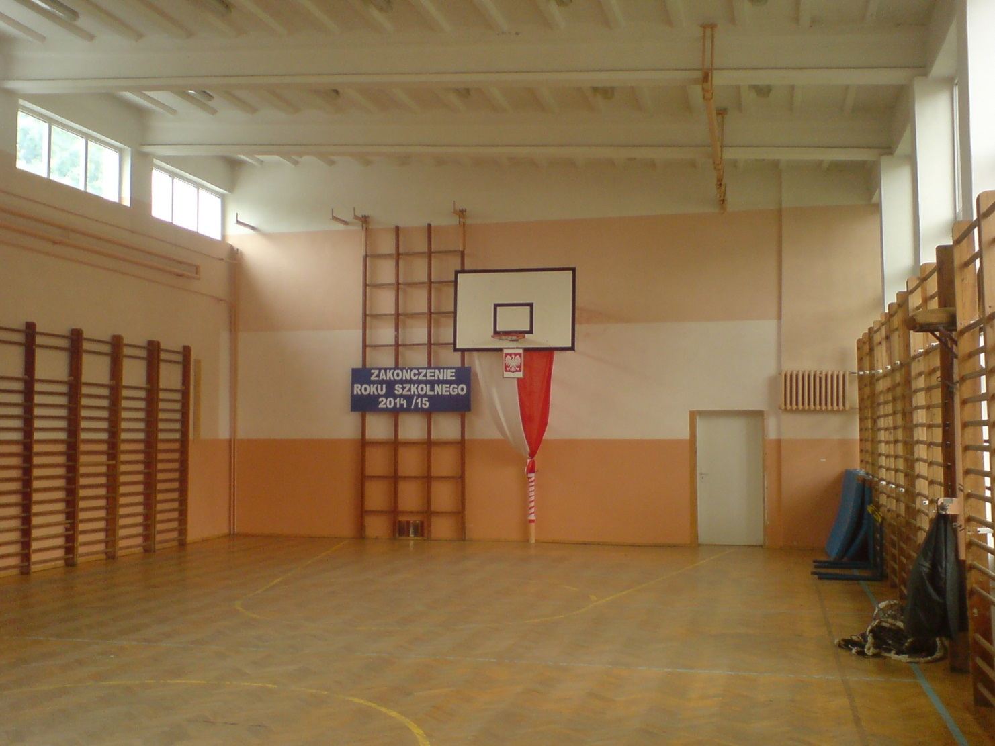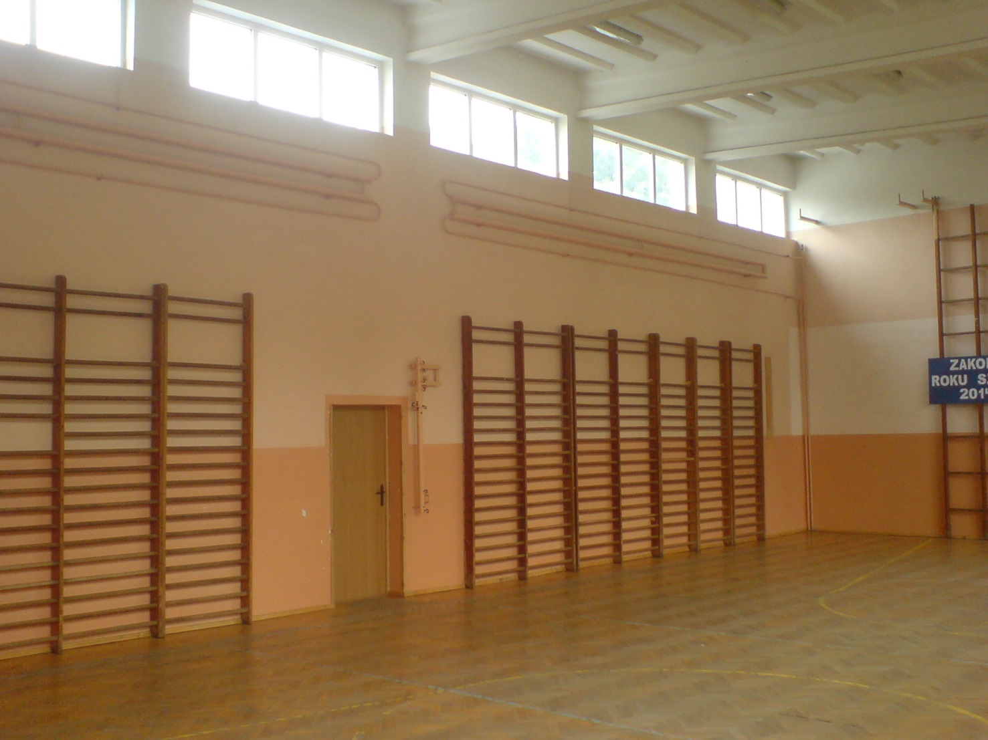
Sala – widok ogólny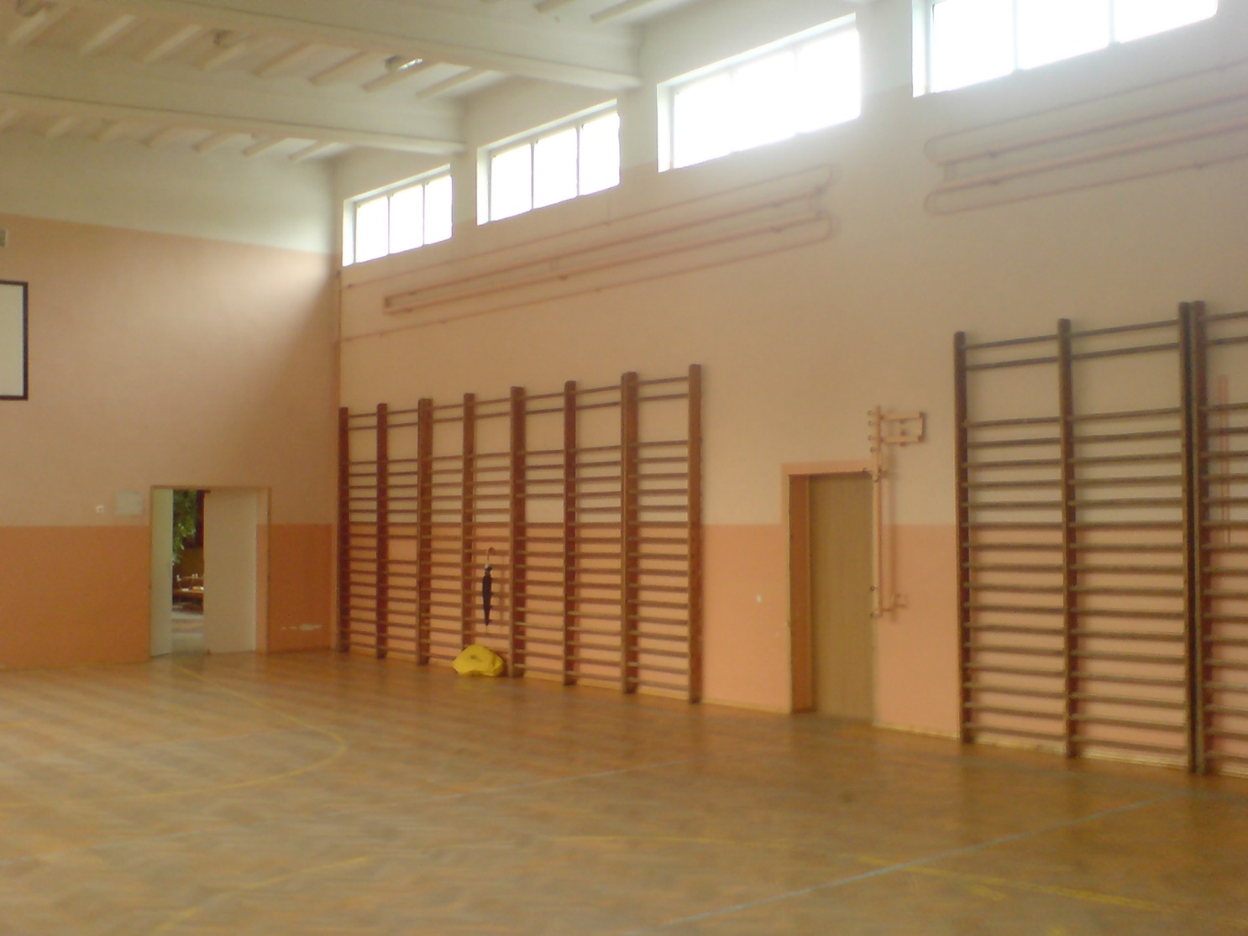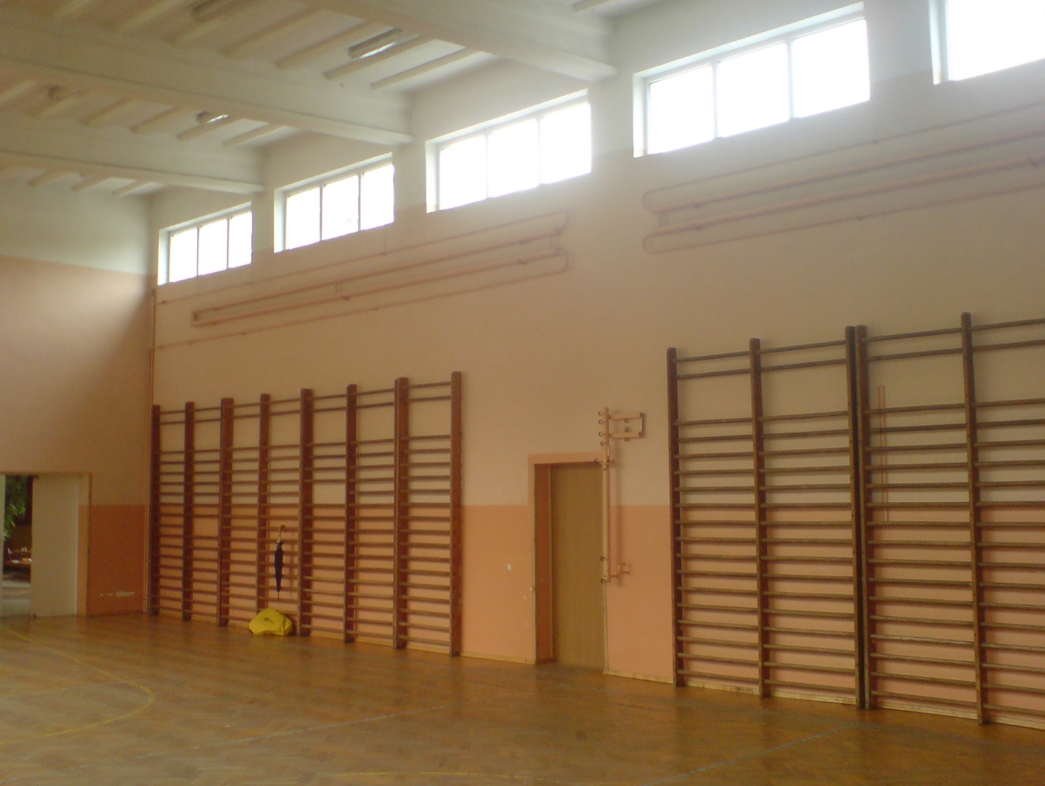
Sala – widok ogólny
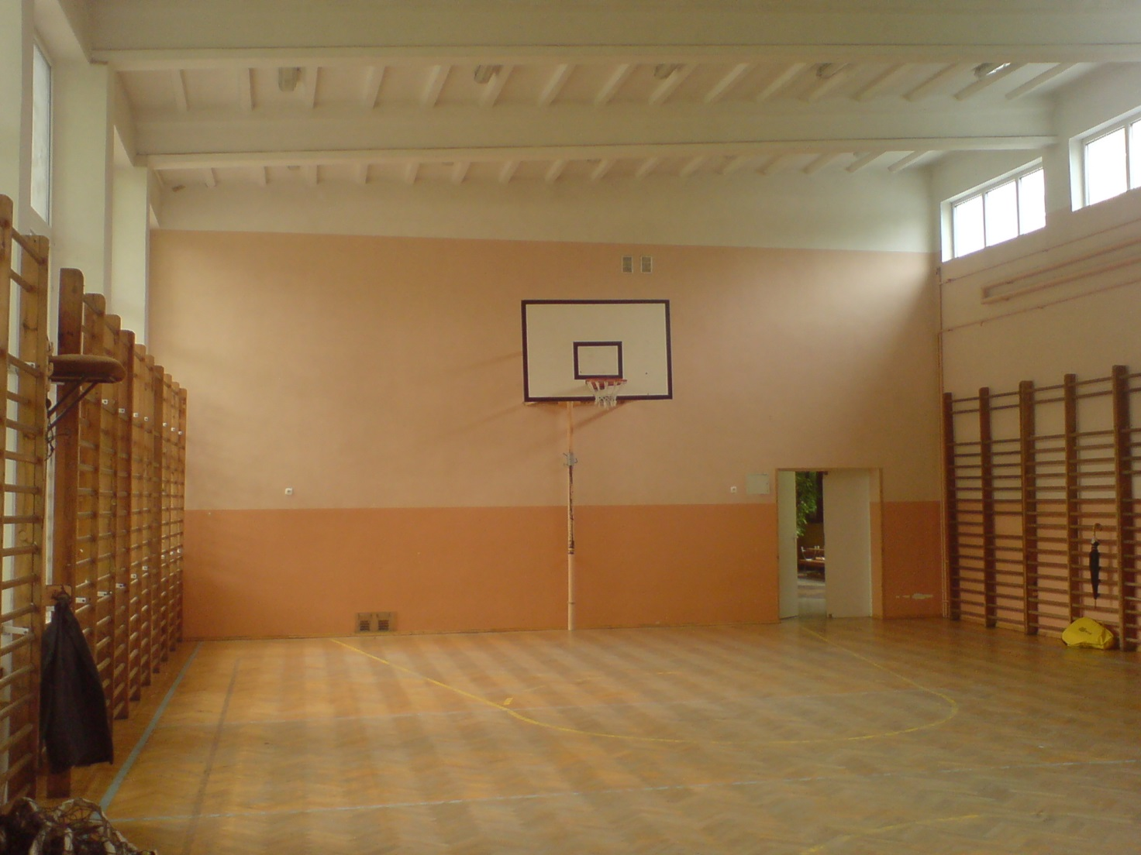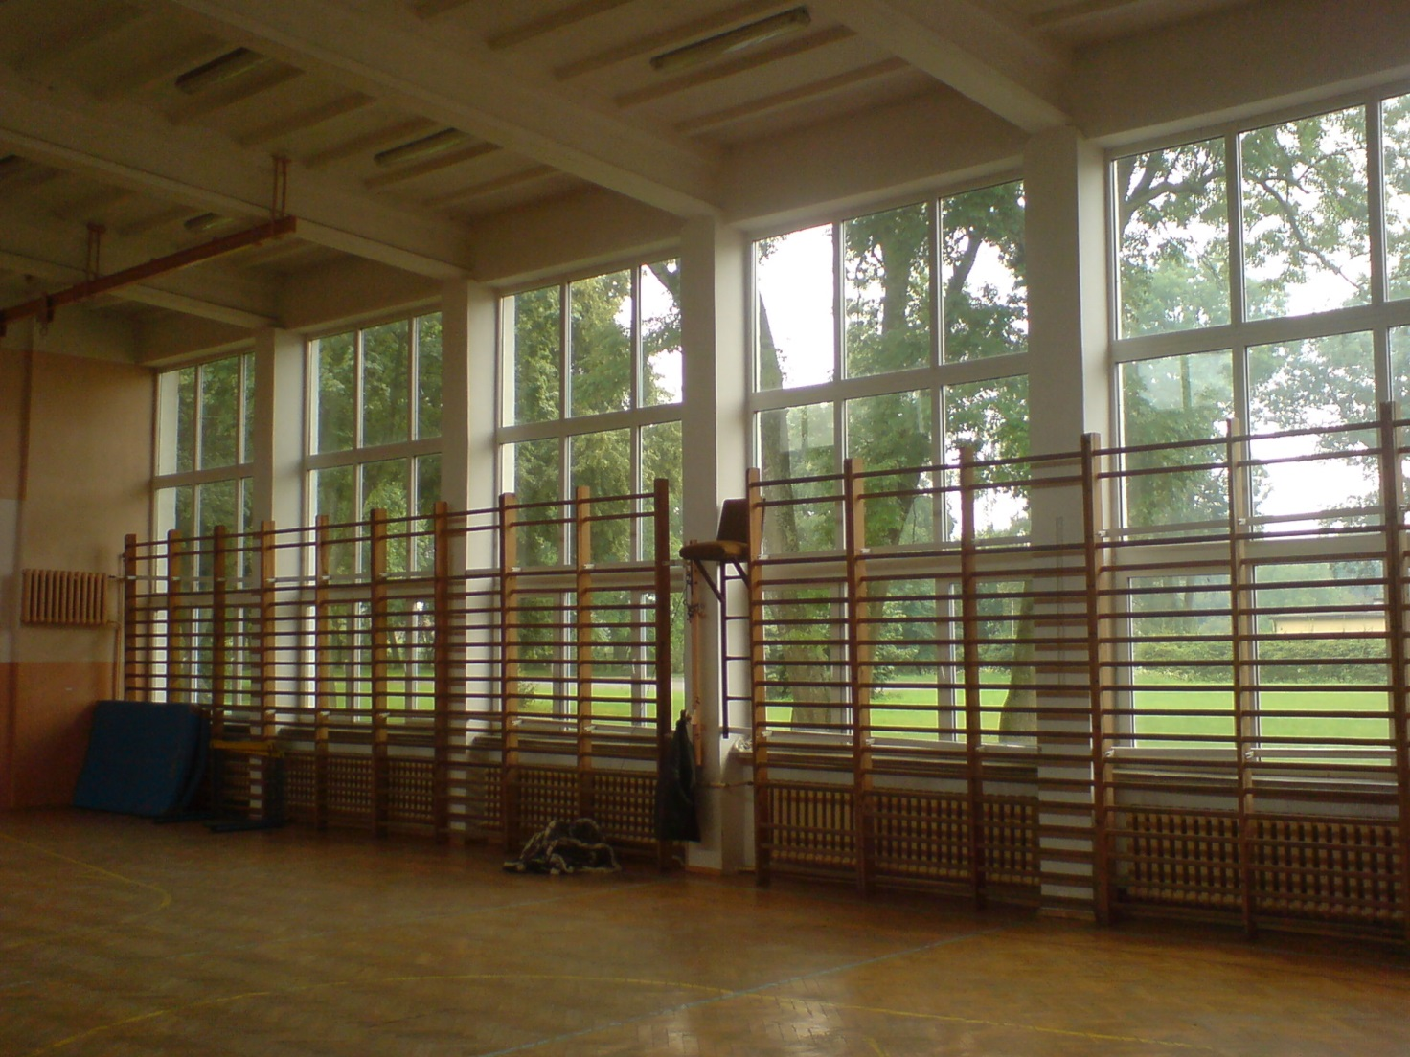
Uchwyty do siatki do wymiany na bezpieczne, wskazane kryte w murze bądź obudowie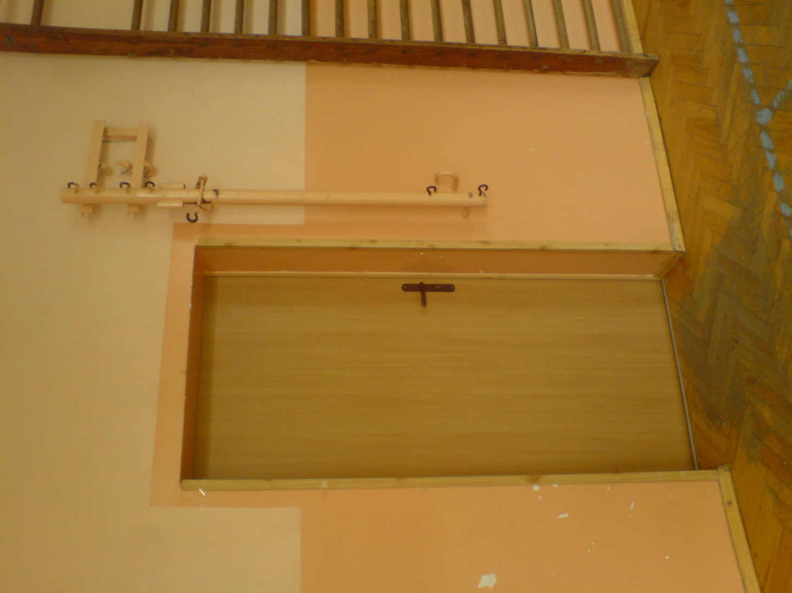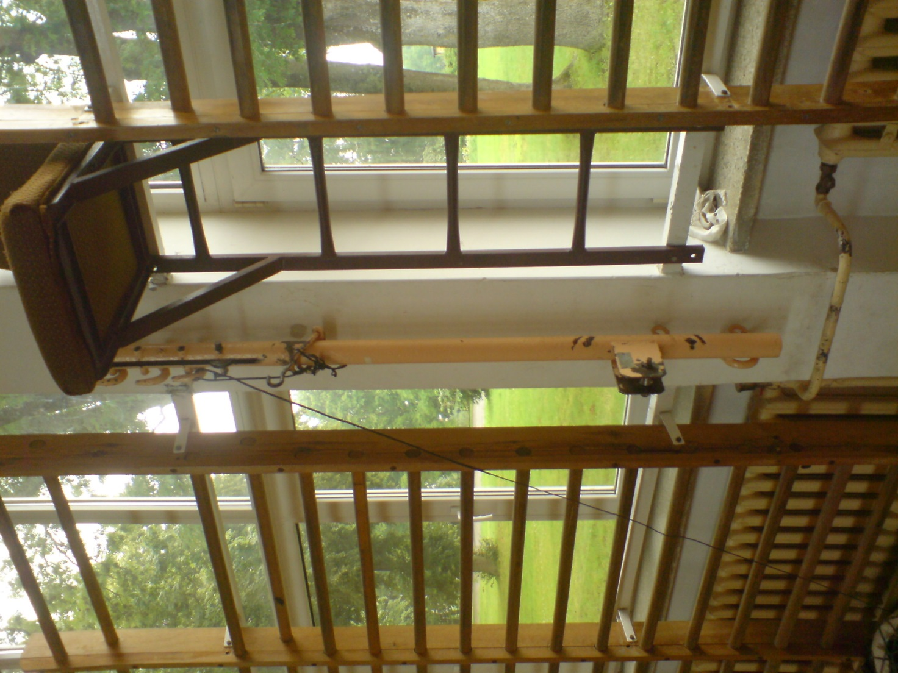
Typ i sposób instalacji grzejników do malowania.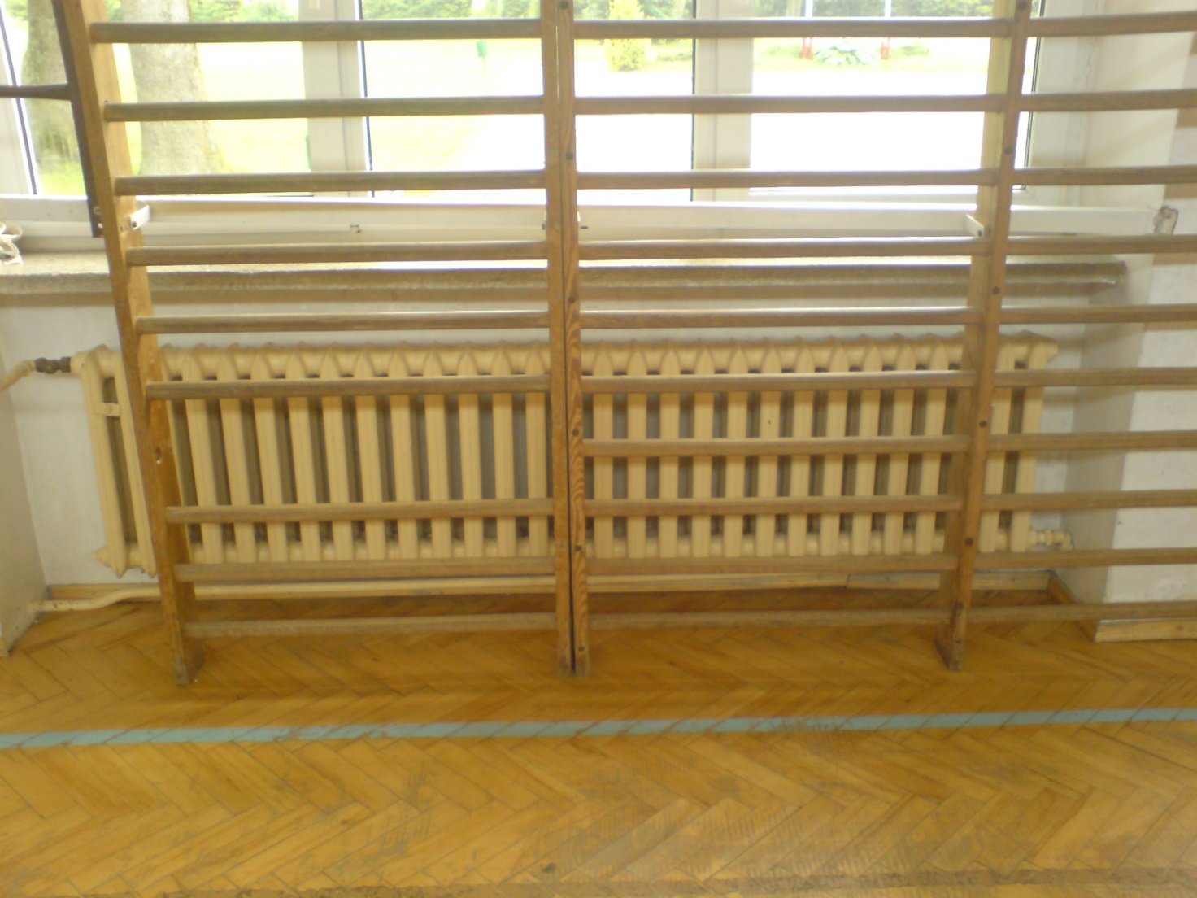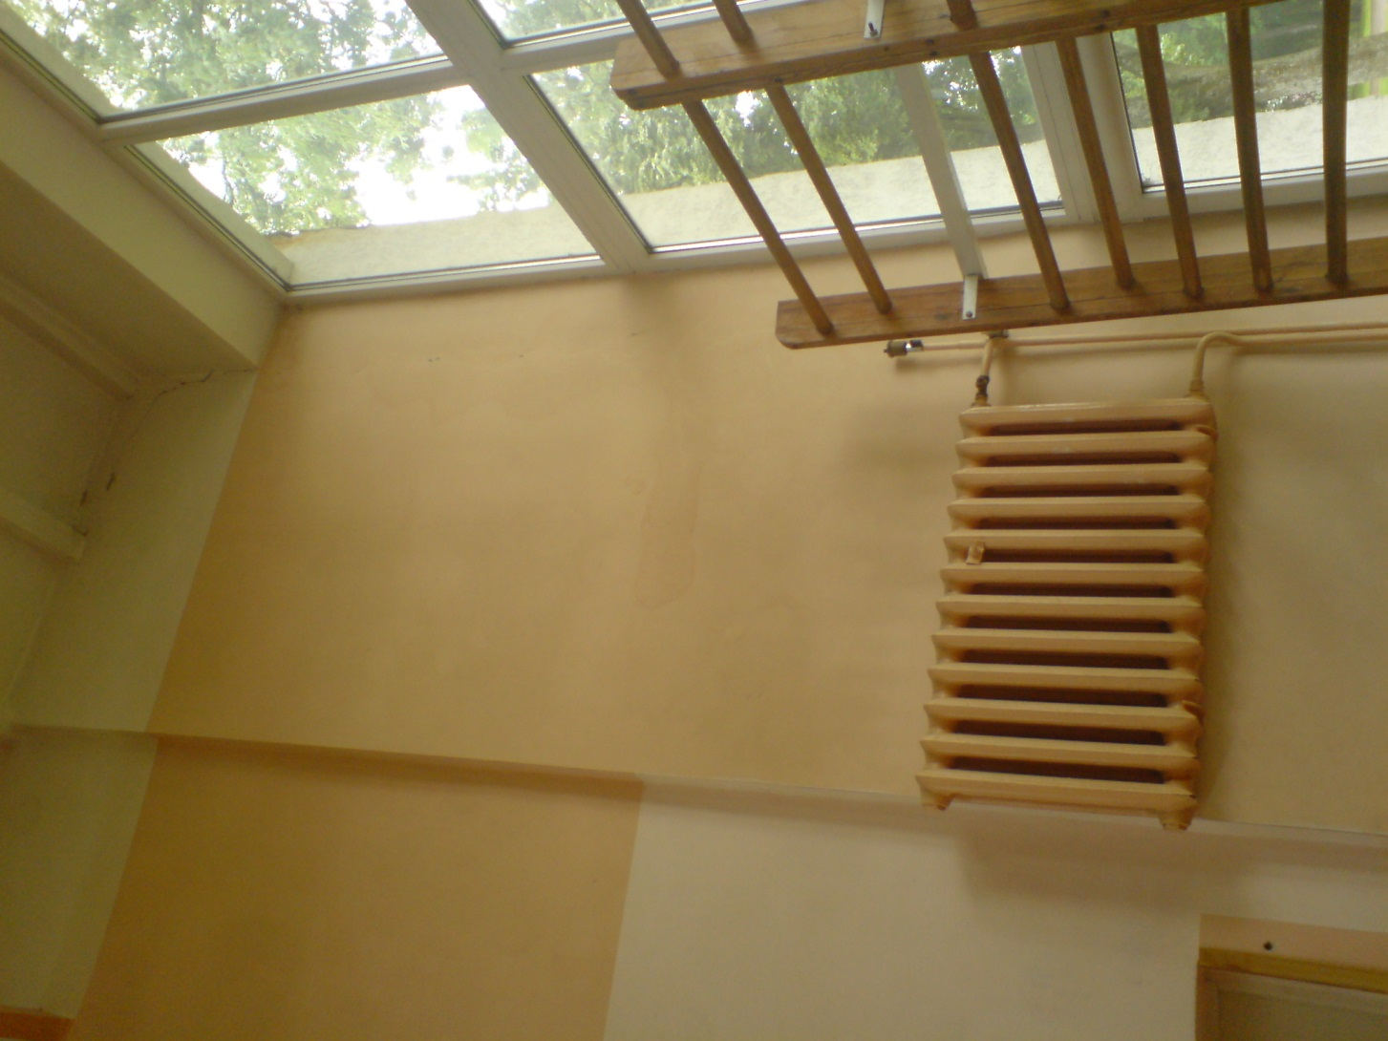
Elementy do demontażu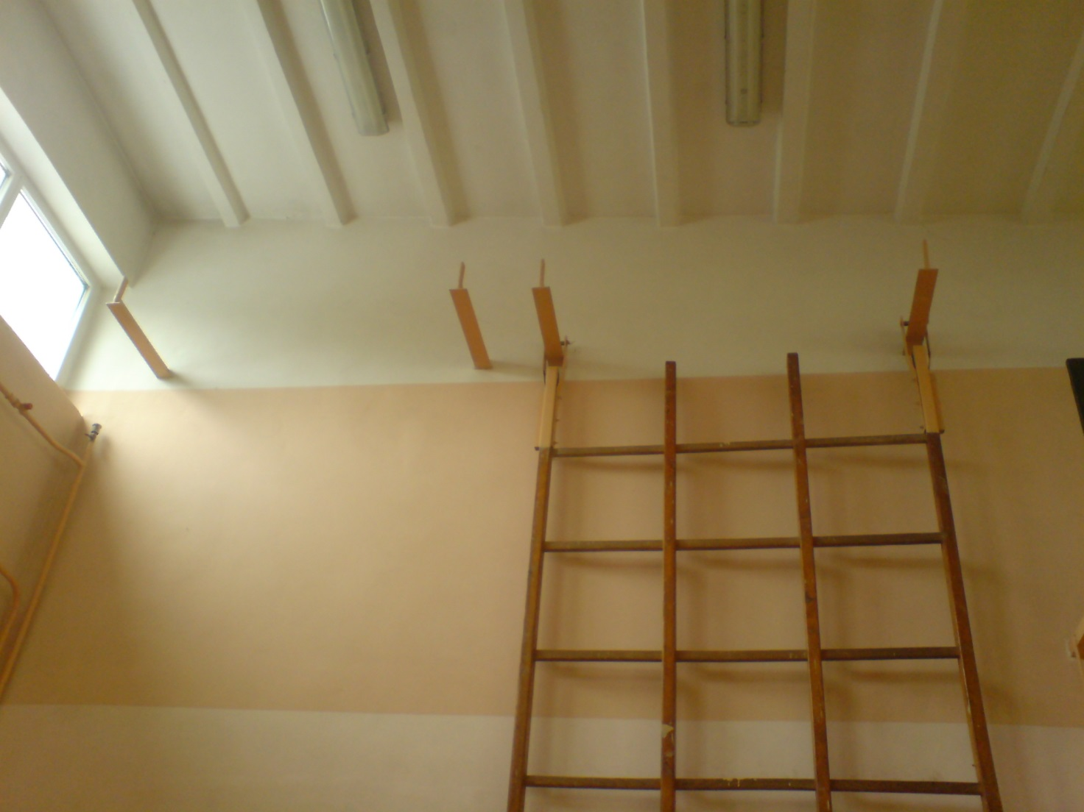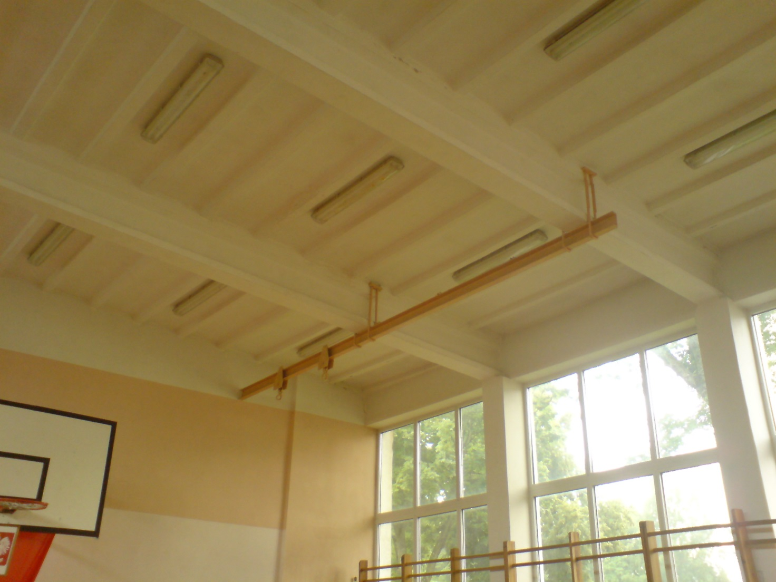
Konstrukcje tablic do koszykówki do renowacji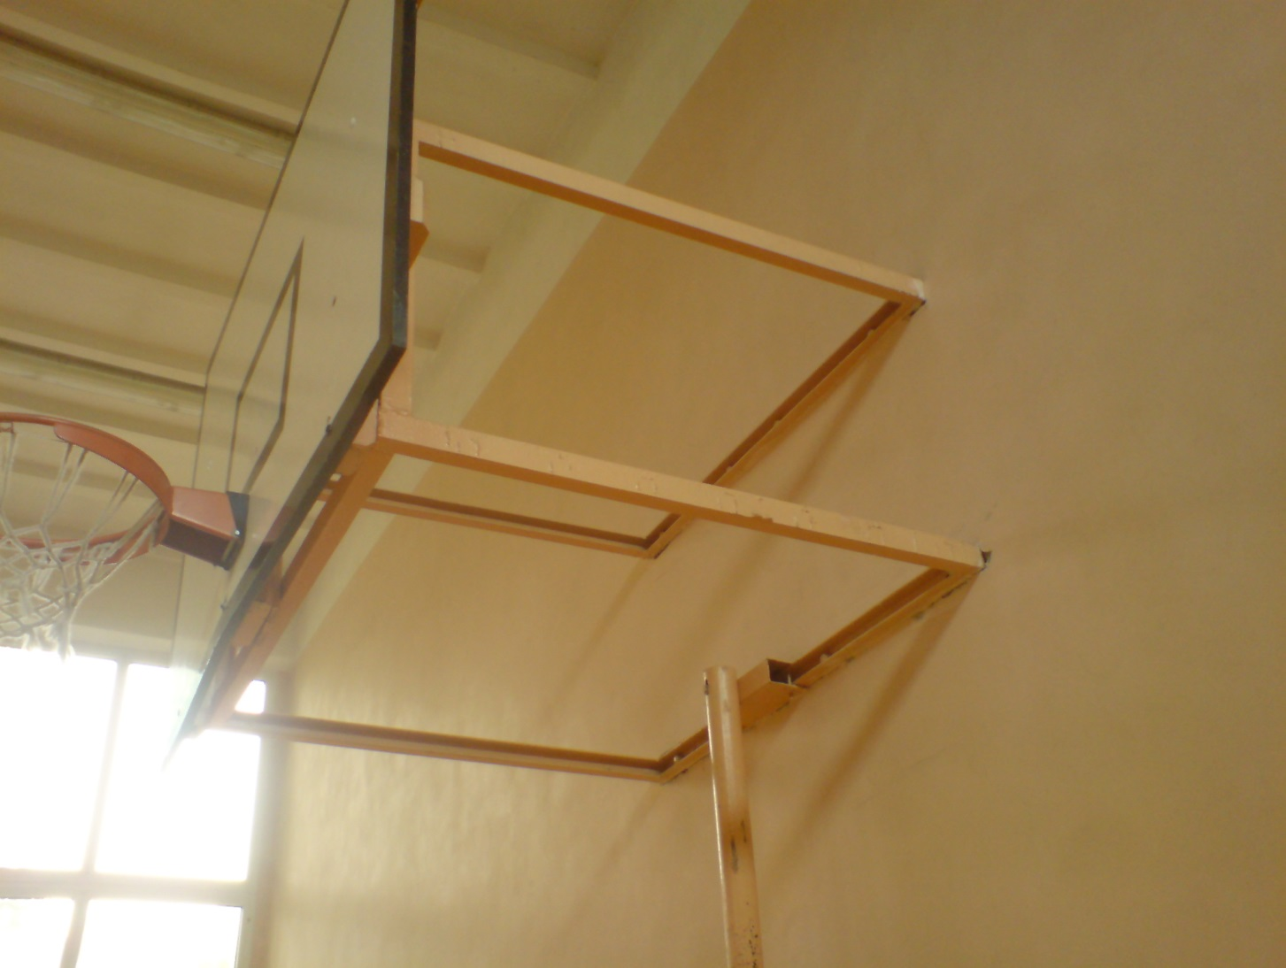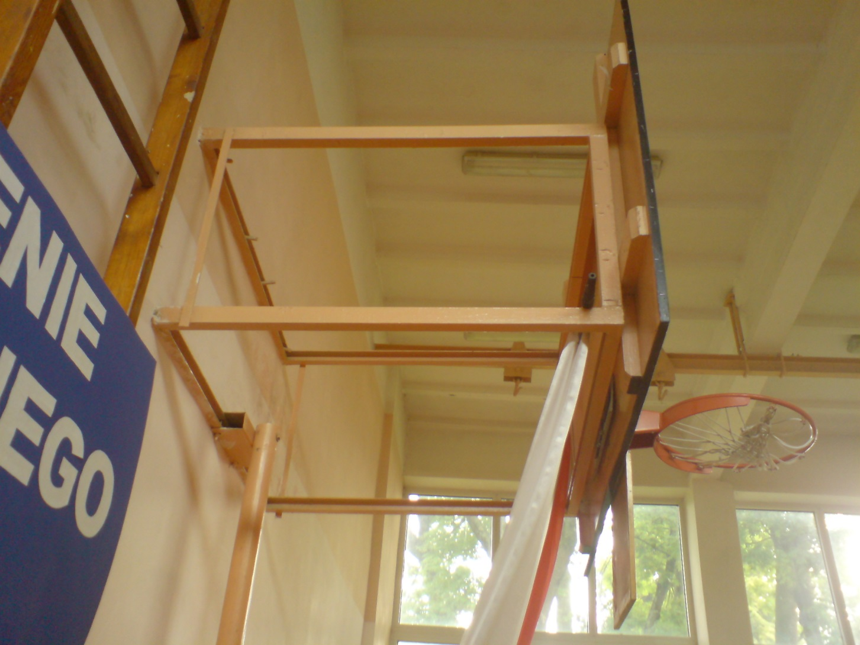
Korytarz przy sali – widok od wejścia. Widoczna glazura jest odspojona od ścian.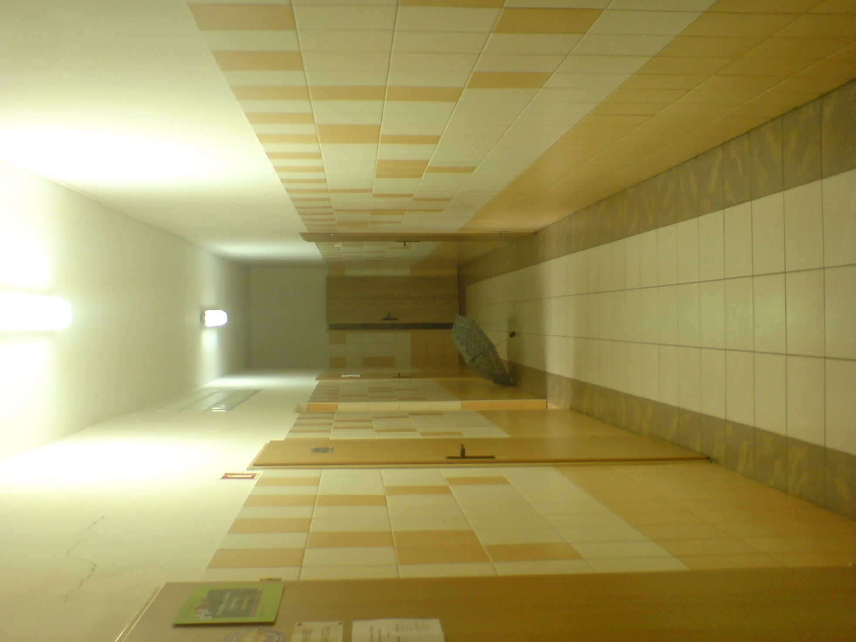
Korytarz przy sali – widok do wejścia 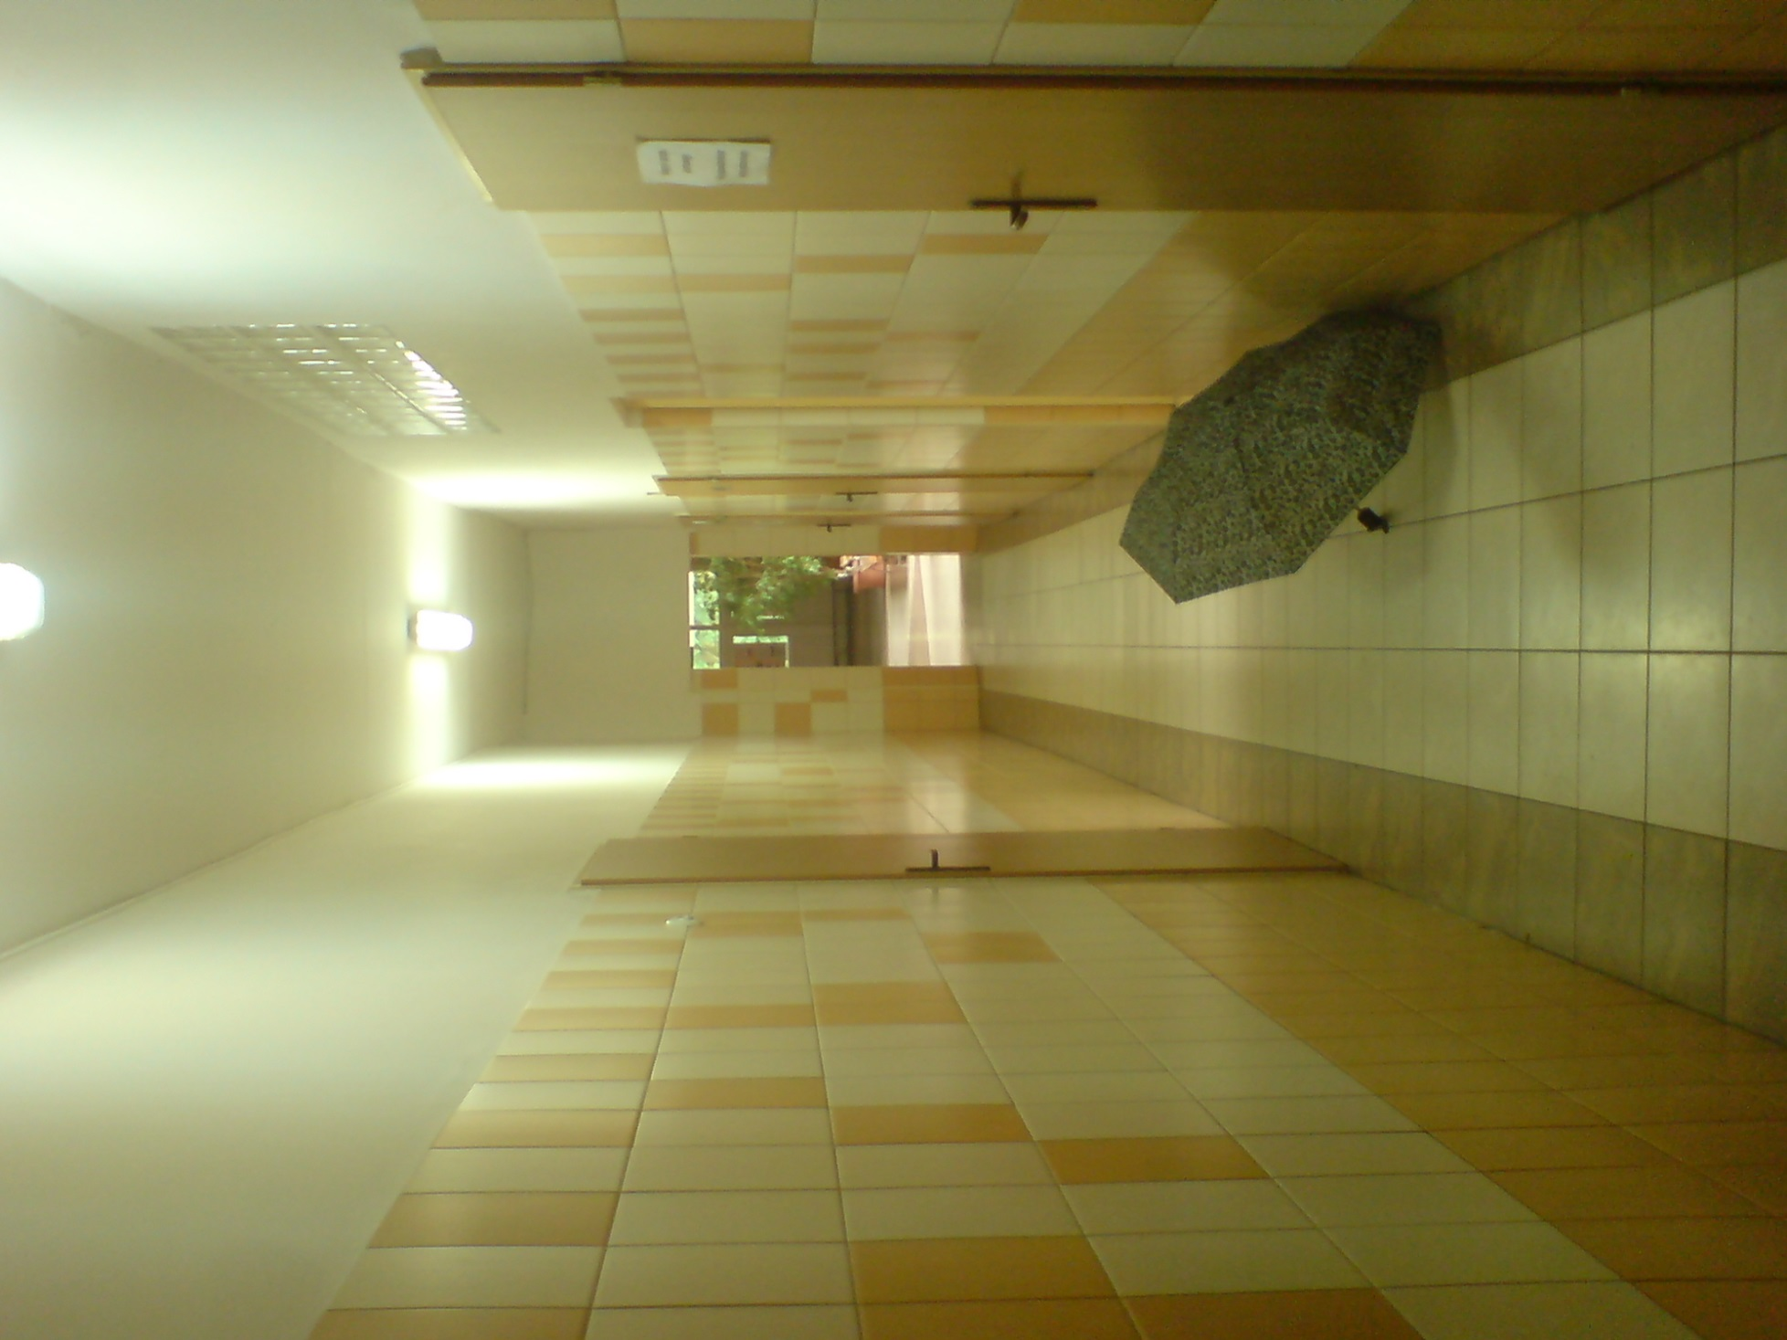
Grzejniki w szatniach do obudowania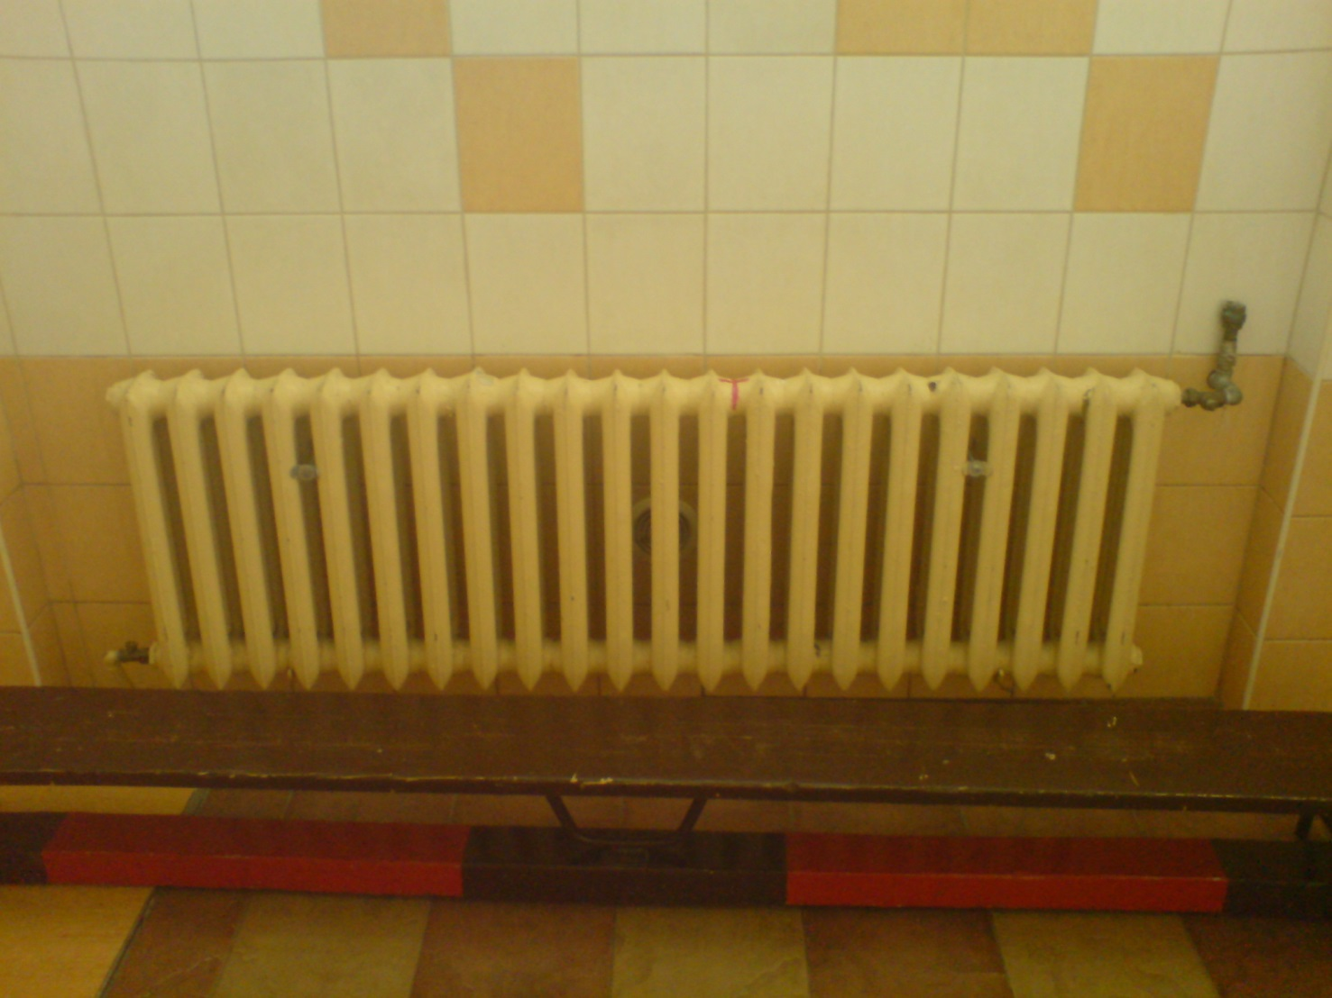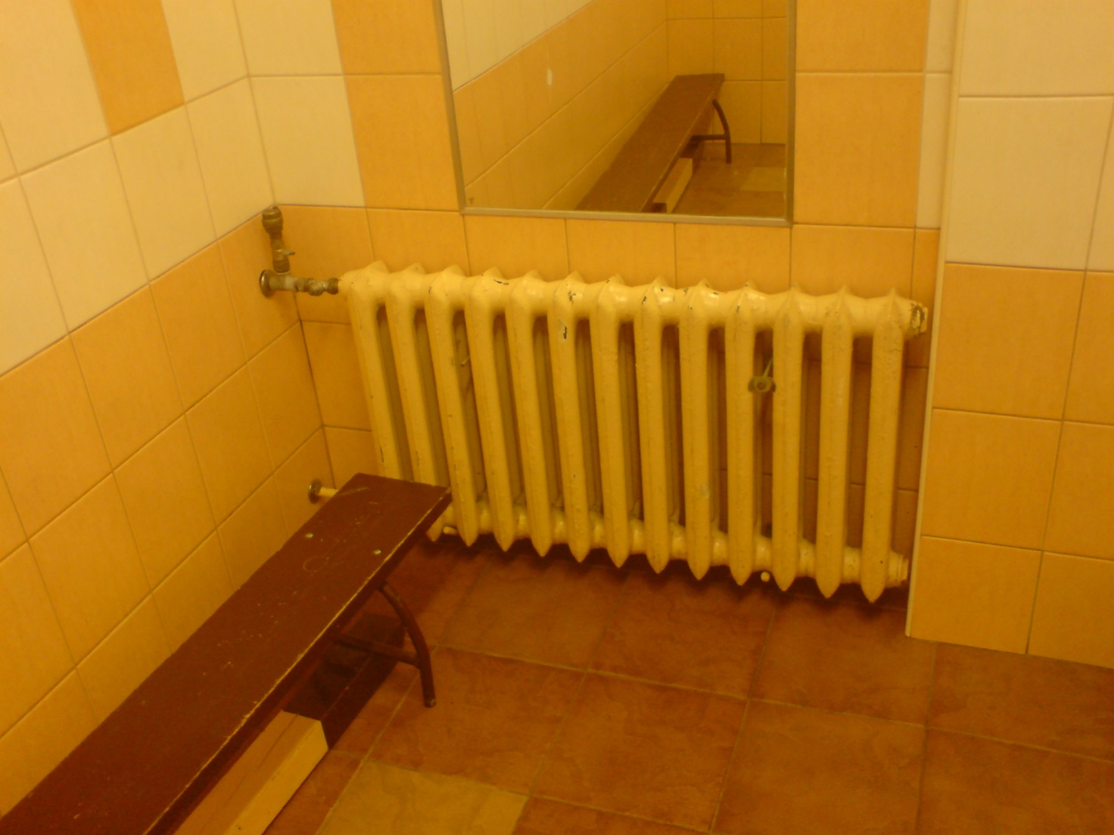
Drzwi do wymiany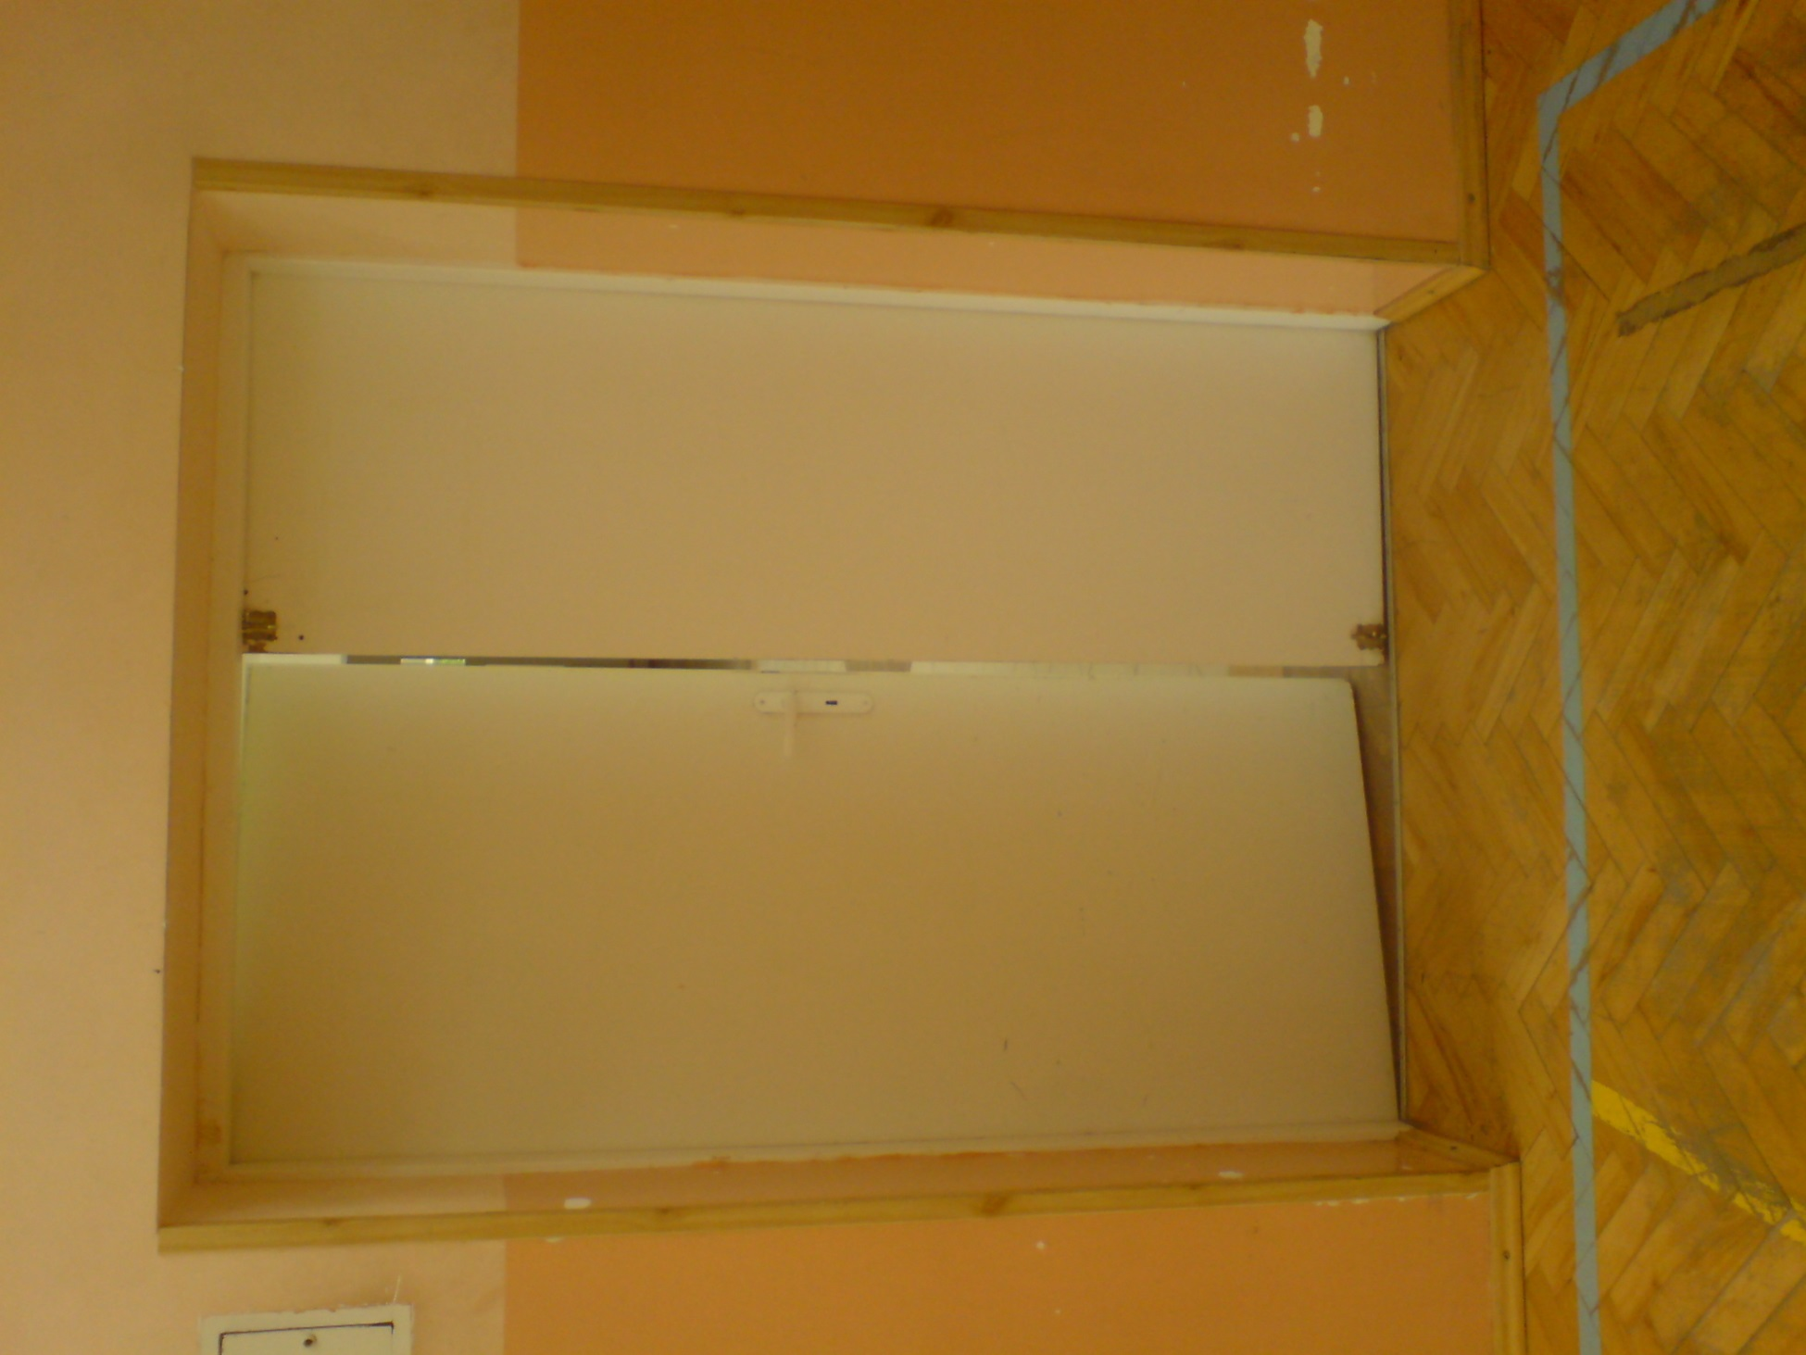
Grzejniki do malowania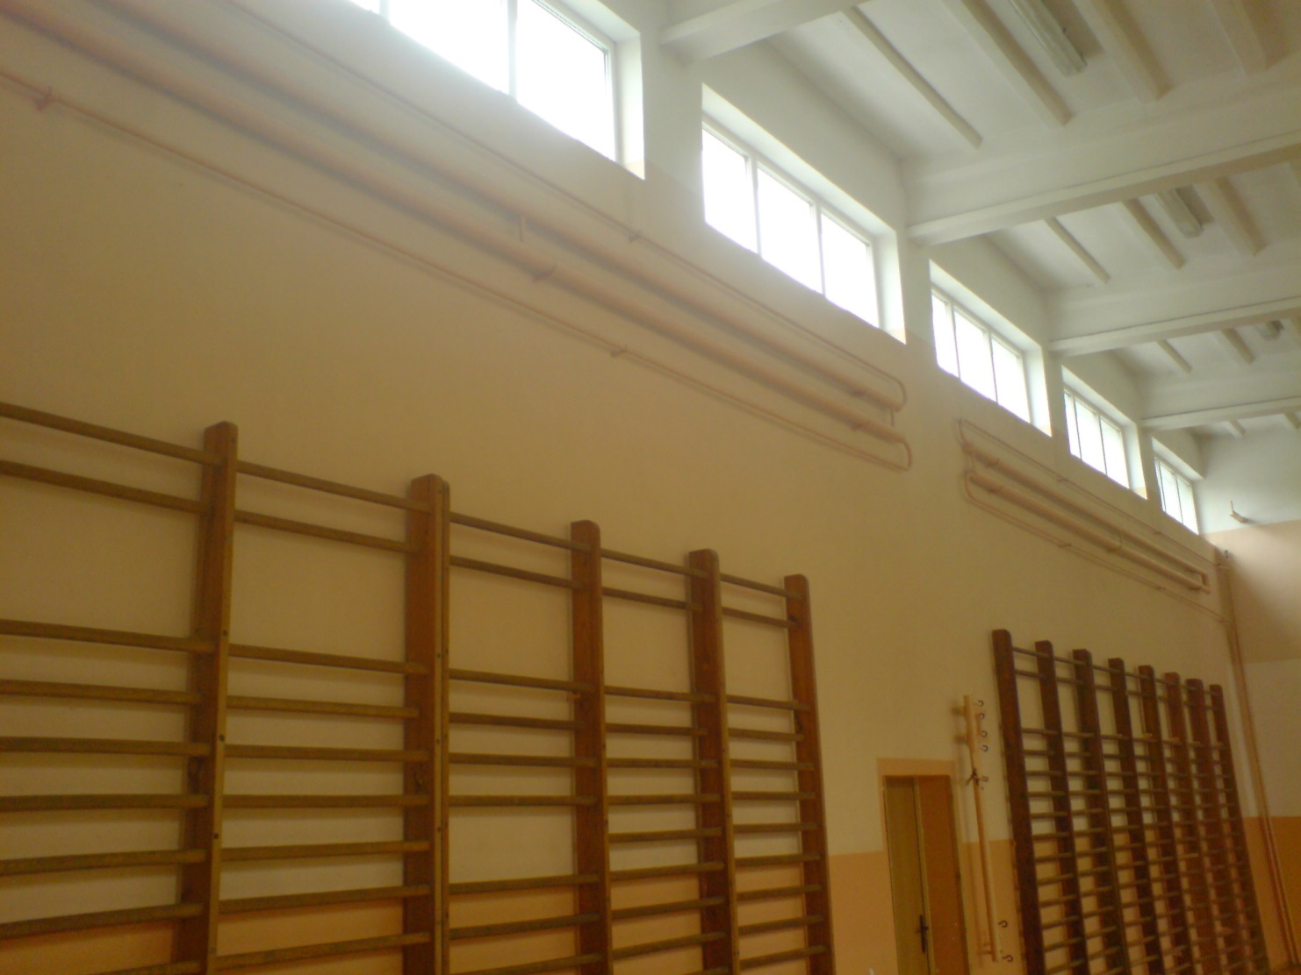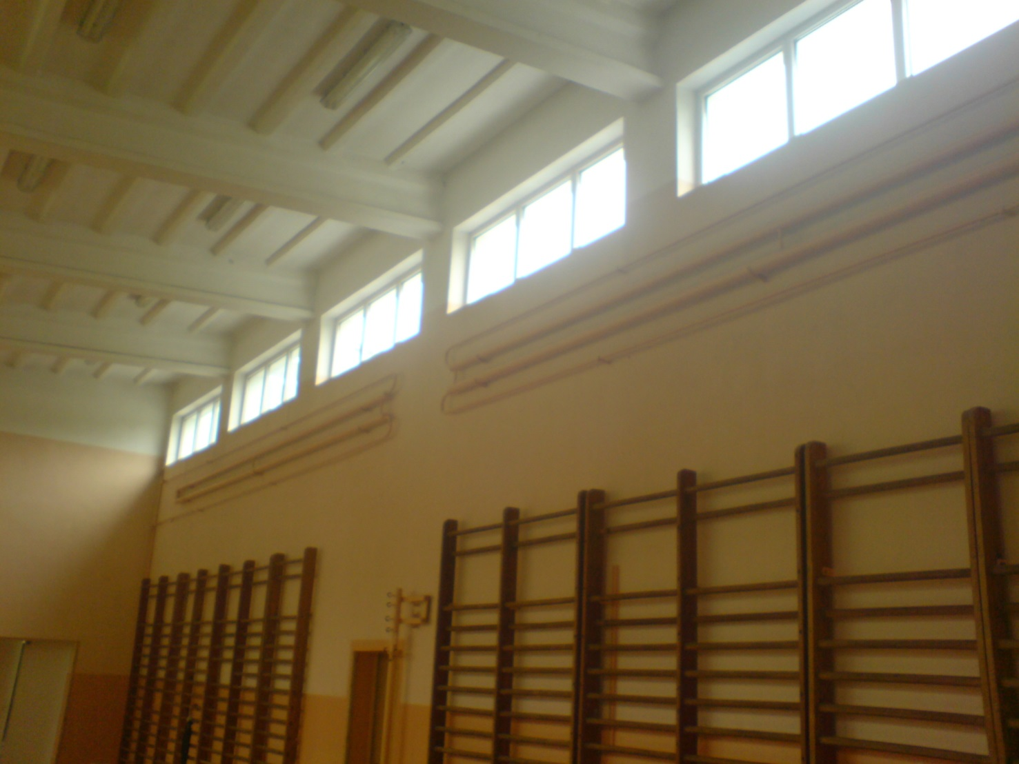
Skutki wadliwego obrobienia okien 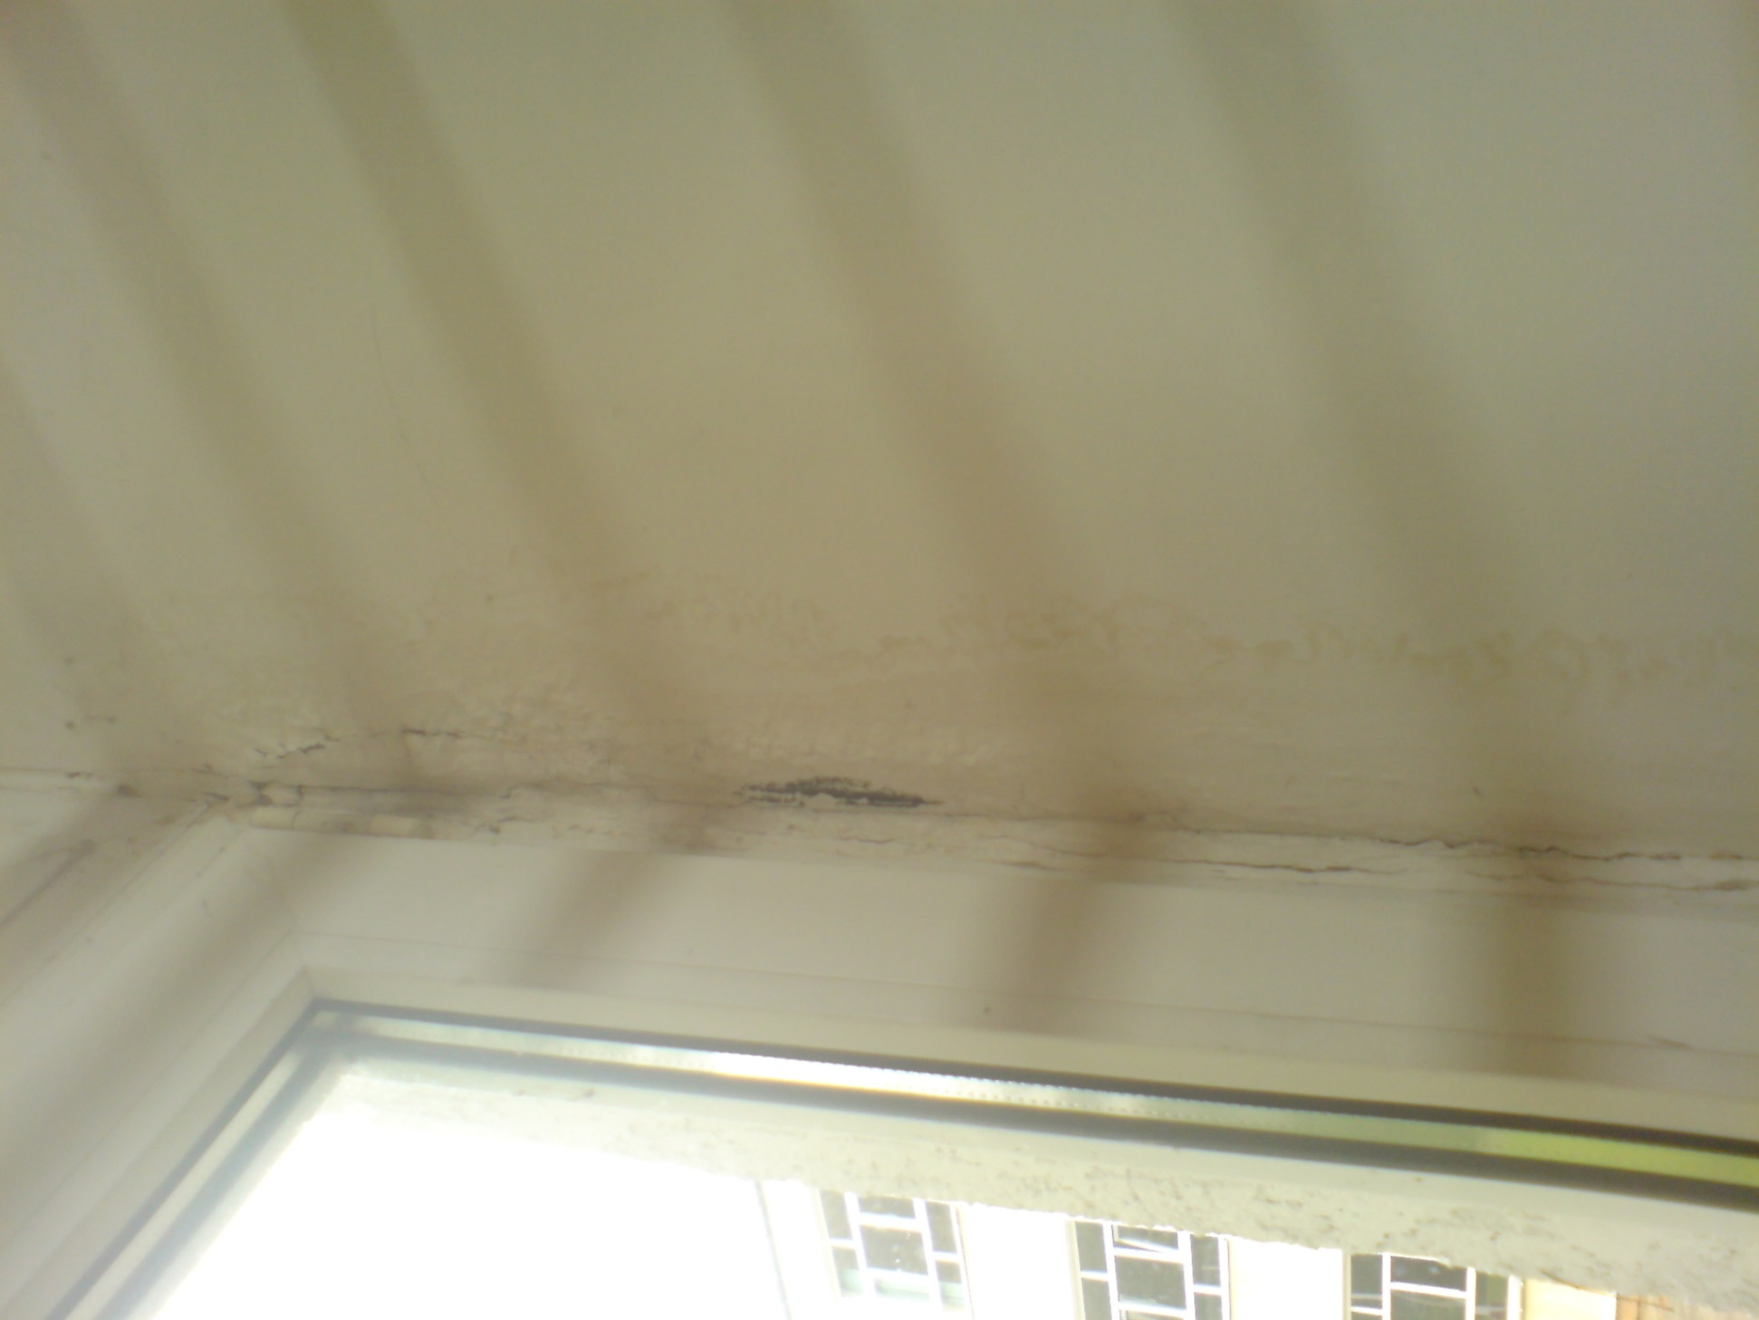
Skutki wadliwego obrobienia okien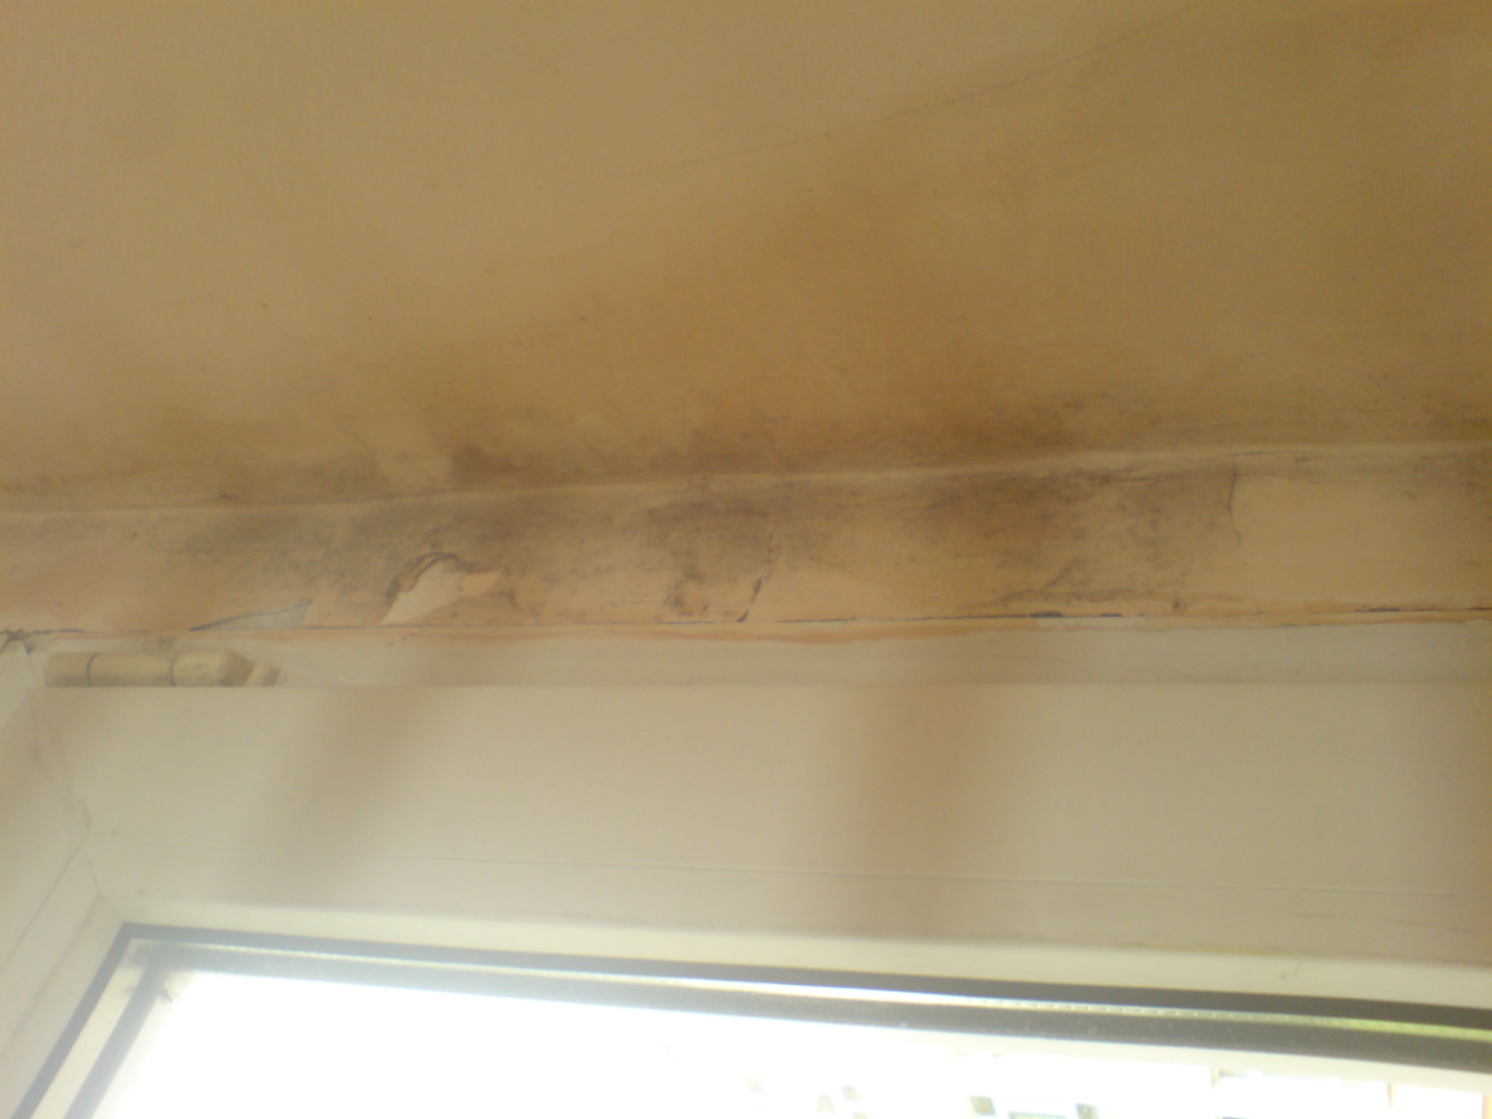
Skutki wadliwego obrobienia okien 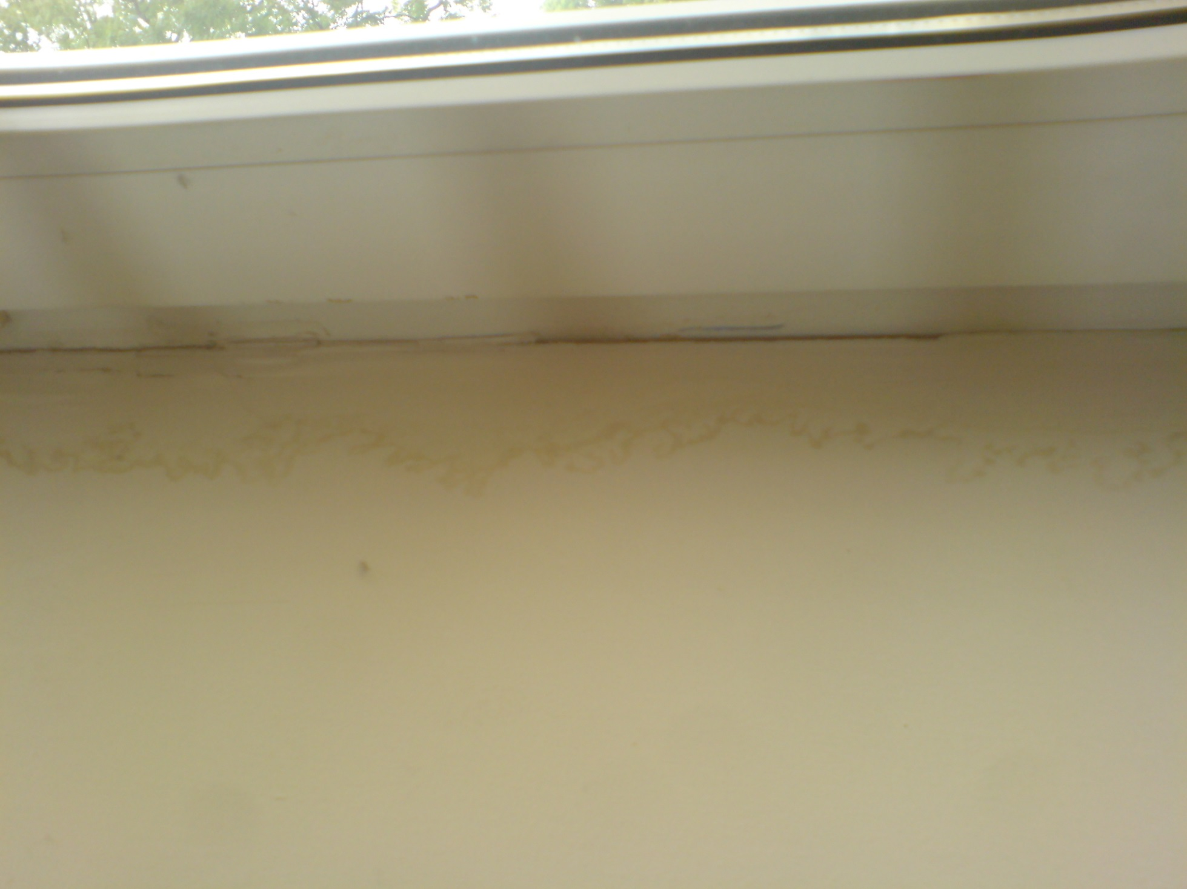

RB.271.1.7.2015
Załącznik Nr 1

Pieczątka oferenta

Formularz ofertowy
Niniejszym składamy ofertę na wykonanie remontu sali gimnastycznej Zespołu Szkół we Fromborku o powierzchni ok 180 m2 wraz z przyległym korytarzem, szatniami i sanitariatami i zobowiązujemy się do:
- właściwego doboru materiałów i technologii dopasowanych do specyfiki obiektu,
- wykonania remontu zgodnie z zasadami BHP,
- uporządkowania obiektu po wykonaniu remontu,
- pokrycia wszelkich kosztów związanych z realizacją przedmiotu zamówienia.

Remont w zakresie punktów 1,2 i 3 zobowiązujemy się wykonać za kwotę :
netto:
......................................(słownie..........................................................................................................)

Remont w zakresie punktu 4 zobowiązujemy się wykonać za kwotę :
brutto:
......................................(słownie...........................................................................................................)

....................................................................... ............................................................
/miejscowość, data/ /podpisy i imienne pieczątki osób uprawnionych do składania oświadczeń woli w imieniu Oferenta/

